Jueves
04
de Marzo

Primero de Primaria
Lengua Materna
(bilingüe)

Escribo con ayuda

Aprendizaje esperado: Participarás en la práctica de escritura colectiva por dictado para escribir diferentes tipos de textos.

Énfasis: Escribirás, a manera de listado, información oficial sobre los cuidados para evitar contagios de COVID que te es dictada. De manera colectiva harán la revisión y corrección de la información escrita.

¿Qué vamos a aprender?

Continuarás aprendiendo a leer y escribir en español y en lengua indígena.

Escribirás, a manera de listado, información oficial sobre los cuidados para evitar contagios de COVID que te es dictada. De manera colectiva harás la revisión y corrección de la información escrita.

Conocerás un poco más de la cultura mixteca también conocida como Ñuu Savi, de la comunidad de Santa Cruz Nundaco en Oaxaca.

¿Qué hacemos?

Antes de iniciar esta sesión, te invito a que observes el siguiente video para que recuerdes quiénes son los ñuu savi y de dónde viene la lengua tu’un savi.

- Rostros y nombres. Pueblo mixteco.
https://www.youtube.com/watch?v=RGGasEmpsbE

Este video te permite recordar que el pueblo mixteco se reconoce como el pueblo de la lluvia, también te puedes dar cuenta que tiene muchos hablantes, ¿Recuerdas cuántos?

Son muchos, alrededor de 450 000, y qué gusto cuando dice el hablante en lengua tu’un savi “México somos muchos méxicos”.

Por eso se quiere que cuando los observes aprendas más sobre los diferentes pueblos de México.

Es momento de entrar en materia, pídele a mamá, papá u otro adulto que te acompañen y apoyen en esta actividad.

Vas a practicar la escritura a partir del dictado, esto permite que estés muy atento en cómo escribir lo que vas escuchando.

Pero, no escribes sobre lo que sea, sino que lo haces sobre un tema de interés y esa escritura te sirve después para que la compartas con los familiares que convives.

El tema trata sobre las medidas de prevención contra el contagio del Covid 19.

¿Seguramente has observado mucha información al respecto? si tienes oportunidad de observar en el programa de televisión a “Ajolisto” también te informa sobre ello.

Sin embargo, en las lenguas indígenas no hay tanta información como en español, así que si hablas y escribes una lengua originaria puedes hacer textos para compartir con la gente cercana que habla la misma lengua que tú.

Una utilidad más de que sepas escribir es que puedes compartir con otras personas información importante.

¿Qué te parece si observas algunos materiales que se han utilizado para informar en lengua indígena sobre el Covid 19?

El primero es un video donde se aconseja que permanezcas en casa, se expresa en diferentes lenguas. Si observas bien, seguro reconoces a alguien de los que ahí aparecen, también puedes escuchar varias lenguas que ya has escuchado en sesiones anteriores.

- Quédate en casa ya. Es momento de actuar juntos, con responsabilidad.
https://www.youtube.com/watch?v=IqWpkMR75jk&feature=emb_logo

Has estado muy atento ¡Reconociste al maestro Pedro de la lengua Náayeri! Y también escuchaste lenguas como el náhuatl, tsotsil, tseltal, hñähñu, Náayeri, tu’un savi, tutunakú.
Ahora observa este video en el que se explica en lengua tu’un savi, ¿Qué es el coronavirus? y ¿Cómo evitar contagios?

- Mixteco cultural.
https://youtu.be/uWtcIezYxTw

Es importante comentarte que este video se realizó cuando recién comenzaba esta enfermedad, ahora se han sumado otras medidas, como el uso del cubrebocas.

Ahora observa un tríptico realizado también en lengua tu’un savi.

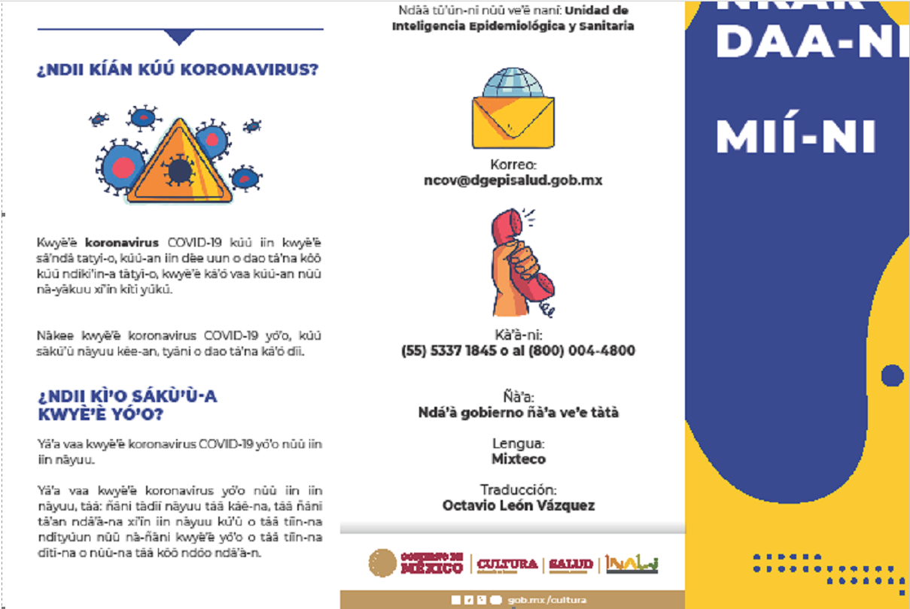

Estos son algunos de los esfuerzos que se han hecho para que te informes sobre el tema en tu propia lengua, sin embargo, puedes contribuir a que siga esta información y que llegue a tu comunidad.

Esta es la información que puedes escribir en tu cuaderno.

Evita contagios de Covid 19 | Matante ñatiro nta ñaxivi tava mantava  ntee ña kue'e COVID 19
- Lava cada rincón de tus manos durante 20 segundos cada vez que sea necesario.  - Usa gel antibacterial cuando no puedas lavar tus manos.  - Si tienes que salir, mantén la sana distancia, usa cubrebocas y evita tocar tus ojos, nariz y boca.  - Desinfecta los productos que compres. | - Ntakete va nta xiñi ntaro, tiñiro, nuu ntaro, siki ntaro in nte saba ntaro kuu oko segundo kanu ntinuu ntinuu ntaketero ntaro.  - Kautiñu gel antibacterial, tu ñakuu ntaketero ntaro.  - Tu kentaro ve´ero de kuiñi jika nu iñi nta ñayivi, kasi sama yuuro, in makero nuuro, xitiro in yuuro.  - Ntakete ntoo nta ntatiñu a ke´ro.
La actividad se trata de dictarte pausadamente este breve texto, repitiendo cuantas veces sea necesario. Cuando ya hayas terminado, se permite que observes el texto original para que compares tu escritura y si es necesario corrijas.

Es necesario que tengas en tu cuaderno esta información ya completa y corregida, para ello pídele a mamá, papá u otro adulto que te acompañen y ayuden en esta actividad. Así, la siguiente sesión podrás hacer un cartel o un volante informativo para compartir con los familiares que convives, desde luego con las medidas sanitarias correspondientes.

El Reto de Hoy:

Realiza esta actividad de dictado y corrección de información para que lo tengas listo para la próxima clase.

Si te es posible consulta otros libros y comenta el tema de hoy con tu familia. Si tienes la fortuna de hablar una lengua indígena aprovecha también este momento para practicarla con tu familia en tu lengua materna.

¡Buen trabajo!

Gracias por tu esfuerzo.

Para saber más:
Lecturas

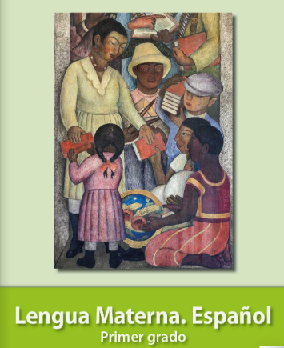
https://libros.conaliteg.gob.mx/20/P1ESA.htm

